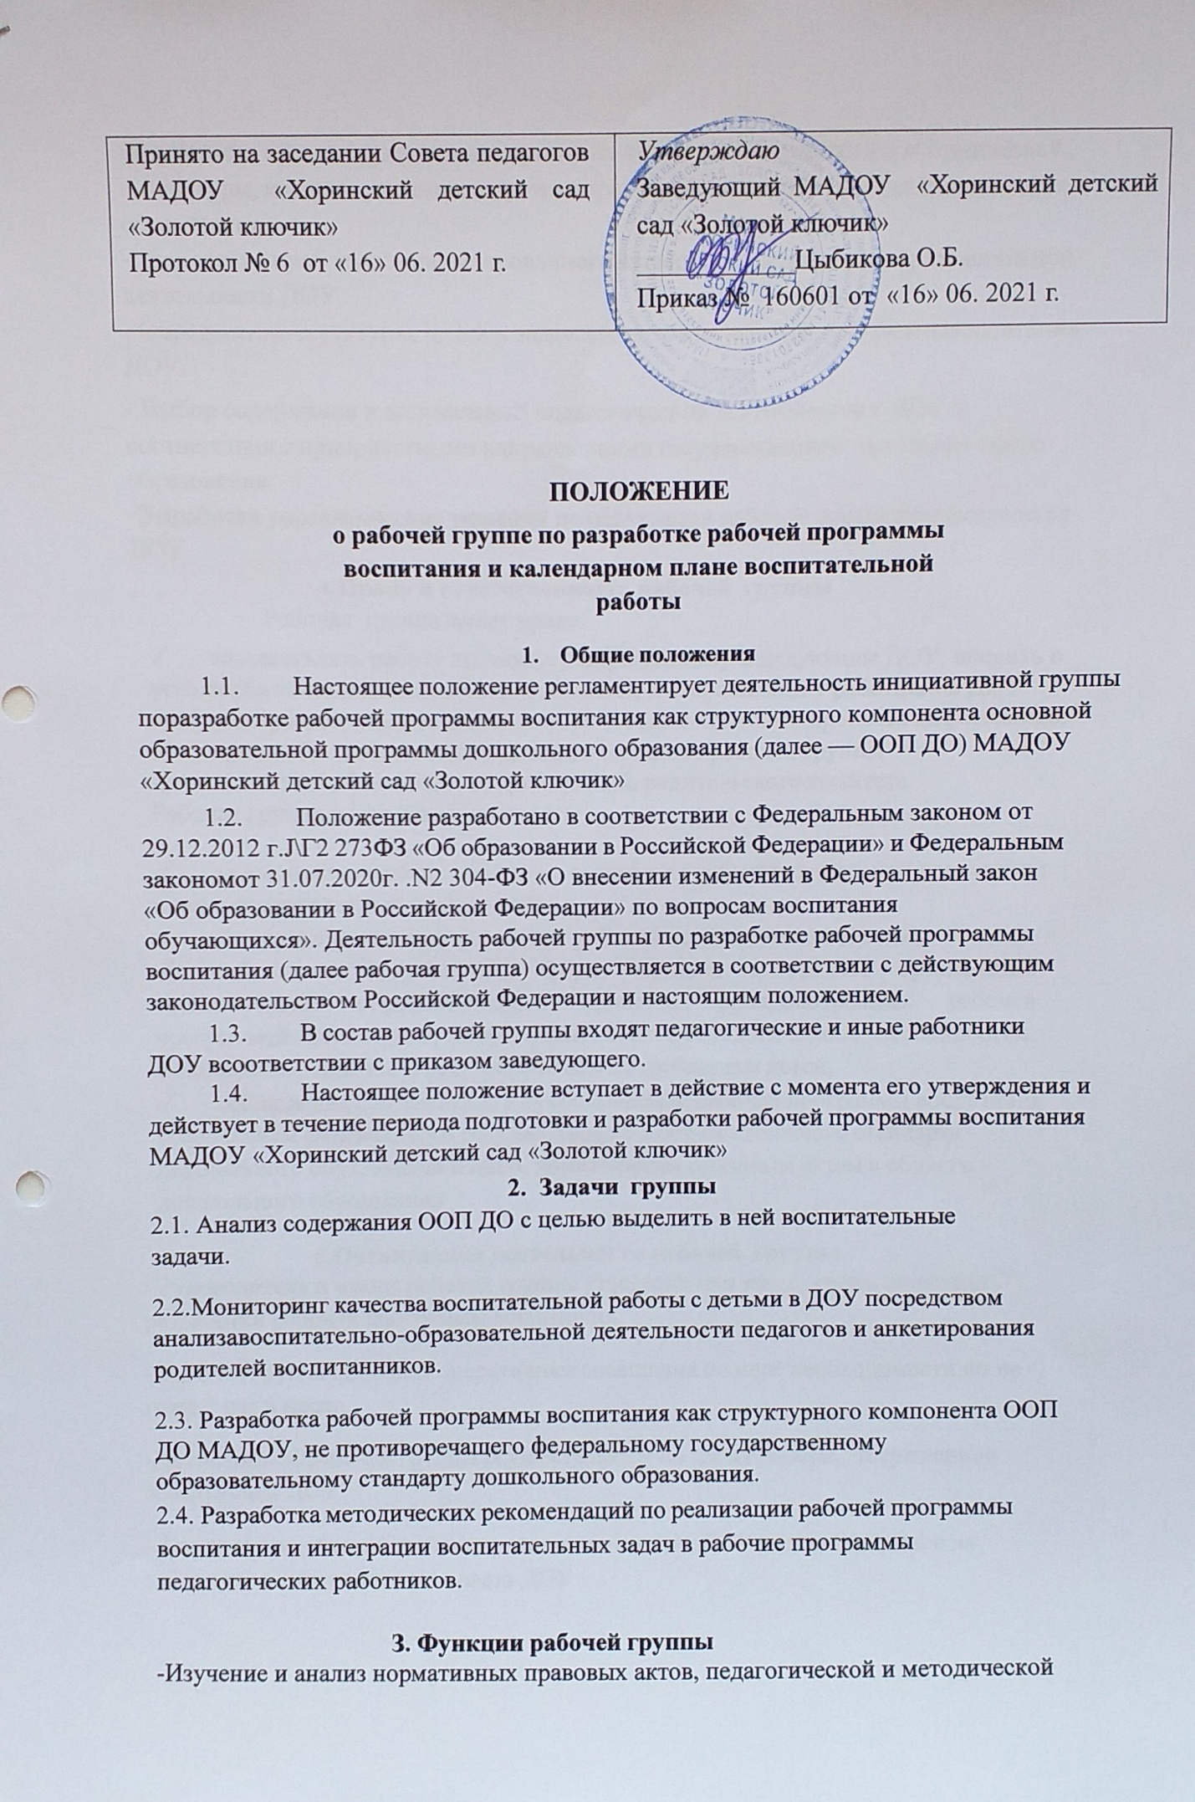

-Изучение и анализ нормативных правовых актов, педагогической и методической литературы, которые регламентируют вопросы воспитания на уровне дошкольного образования.
-Проведение проблемно-ориентированного анализа воспитательно- образовательной деятельности ДОУ.
- Определение структуры, целей и задач, содержания рабочей программы воспитания ДОУ.
- Выбор содержания и направлений педагогической деятельности в ДОУ в соответствии с приоритетными направлениями государственной политики в сфере образования.
-Выработка управленческих решений по реализации рабочей программы воспитания ДОУ.

Права и ответственность рабочей группы
Рабочая группа имеет право:
    - осуществлять работу по плану, утвержденному заведующим ДОУ, вносить в него необходимые дополнения и изменения; и запрашивать у работников ДОУ необходимую для анализа воспитательно-образовательного процесса информацию;
    - при необходимости приглашать на заседание рабочей группы
представителей общественных организаций, родительского комитета. Рабочая группа несет ответственность:
    - за выполнение плана работы по разработке рабочей программы воспитания в срок, установленный заведующим;
    - разработку в полном объеме рабочей программы воспитания;
    - соблюдение соответствия форм, методов и средств организации воспитательно- образовательного процесса, предусмотренных рабочей программой воспитания, возрастным, психофизиологическим особенностям, склонностям, способностям, интересам и потребностям детей;
    - соблюдение соответствия разрабатываемой рабочей программы воспитания
требованиям федерального государственного образовательного стандарта дошкольного образования и иным нормативным правовым актам в области дошкольного образования.

Организация деятельности рабочей группы
- Руководитель и члены рабочей группы утверждаются заведующим на период разработки рабочей программы воспитания.
- Рабочая группа проводит оперативные совещания по мере необходимости, но не реже 2 раз в месяц.
-Деятельность рабочей группы осуществляется по плану работы, утвержденной заведующей ДОУ.
- Готовые проекты рабочей программы воспитания ДОУ рассматриваются на заседании педагогического совета ДОУ
- Одобренные на заседании педагогического совета ДОУ проекты рабочей программы воспитания направляются для ознакомления общесадовскому родительскому комитету в течение 7 календарных дней.
- Родительский комитет ДОУ вправе направить замечания и предложения по проектам рабочей программы воспитания в течение 10 календарных дней с момента направления проектов Родительскому комитету ДОУ
- Рабочая группа рассматривает полученные от Родительского комитета замечания и предложения (при наличии) и корректирует при необходимости проекты рабочей программы воспитания
- Окончательные версии проектов рабочей программы воспитания рассматриваются на заседании педагогического совета ДОУ и общесадиковском родительском собрании.
- Контроль за деятельностью инициативной группы осуществляет руководитель рабочей группы.

Делопроизводство
Заседания рабочей группы оформляются протоколом.
Протоколы составляет выбранный на заседании член рабочей группы и подписывают все члены рабочей группы, присутствовавшие на заседании.

